Home page:
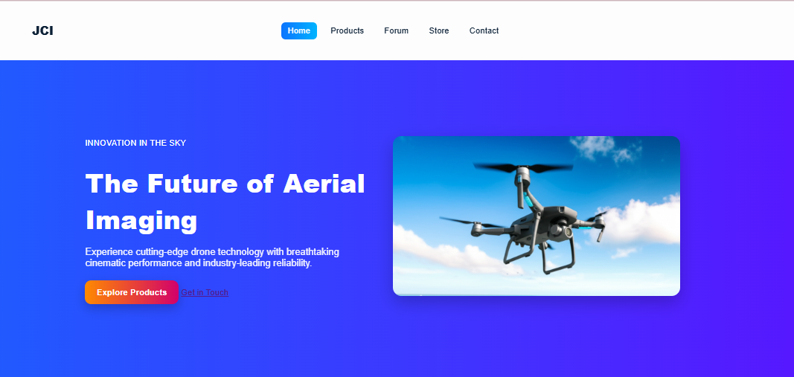
Hero section-> menampilkan headline, dan terdapat tombol explore product, jika di click akan mendirect ke products page, dan tombol get in tounch yang akan mendirect ke contact page
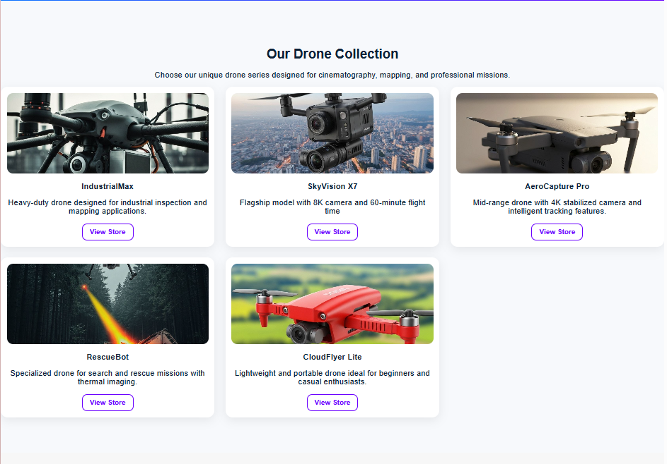
Drone saction-> menampilkan 5 drone, dan dilengkapi buton view store, jika di click akan mendirect ke store page.
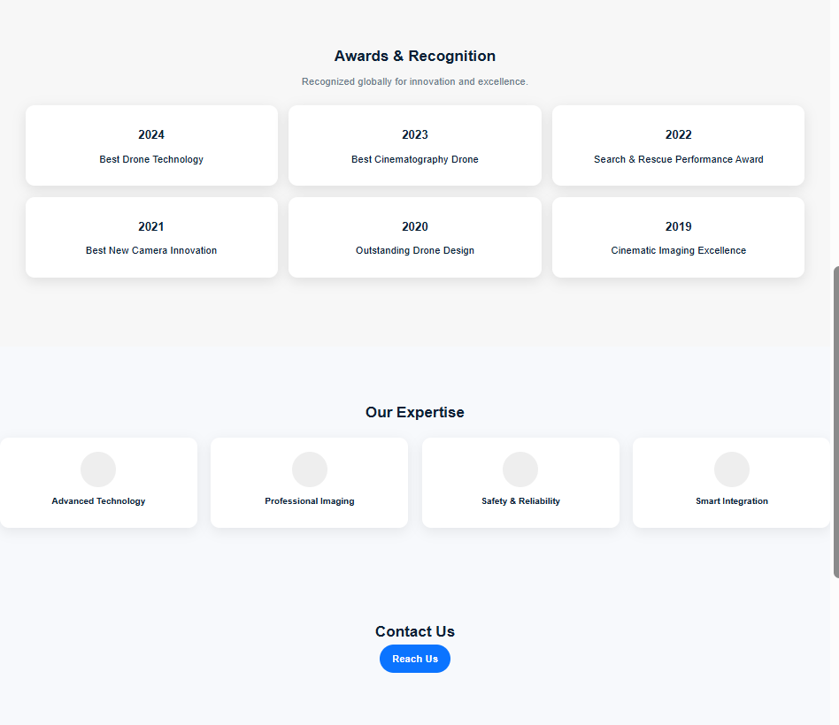
Awards, expertice, dan contact shortcut -> menampilkan pencapaian perusahaan, dan keahliannya. Seta button reach up, yang jika di tekan akan mendirect ke contact us page

Product Page
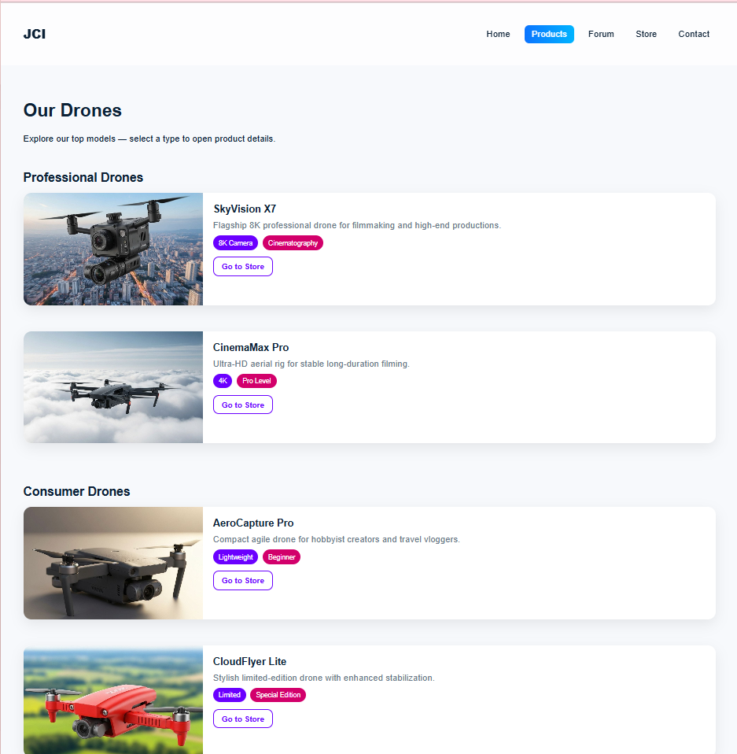
Menampilkan drone per kategori, dan detail singkat dari drone (gambar, nama, tag), dan ada button go to store,yang jika di tab akan mendirect ke store page

Forum Page
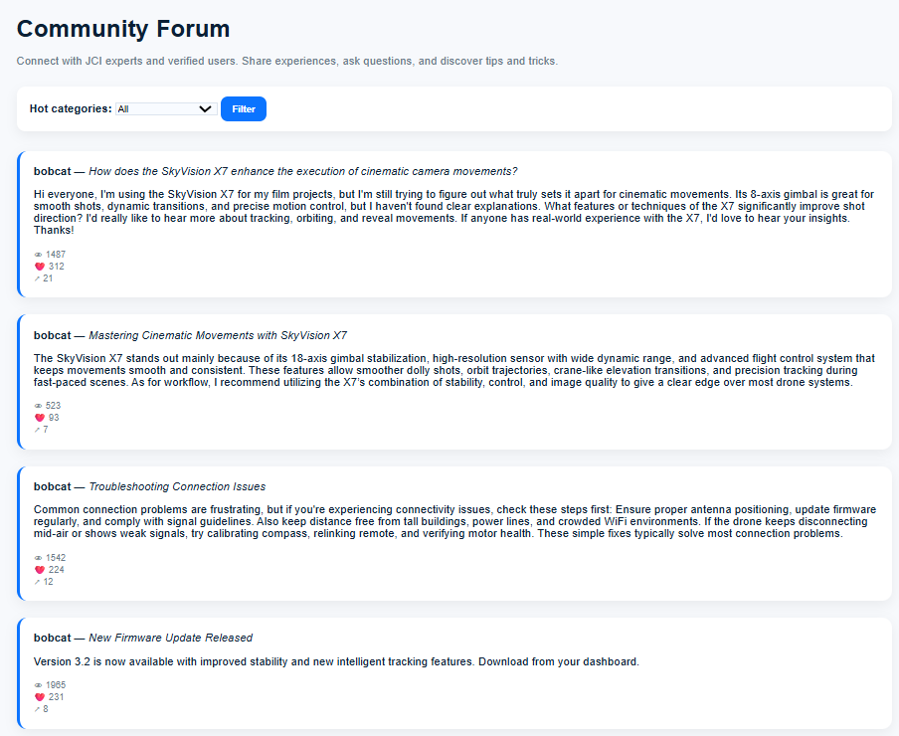
Berisi mengenai ulasan mengenai drone, dan dapat mencari ulasan sesuai dengan tag

Store page
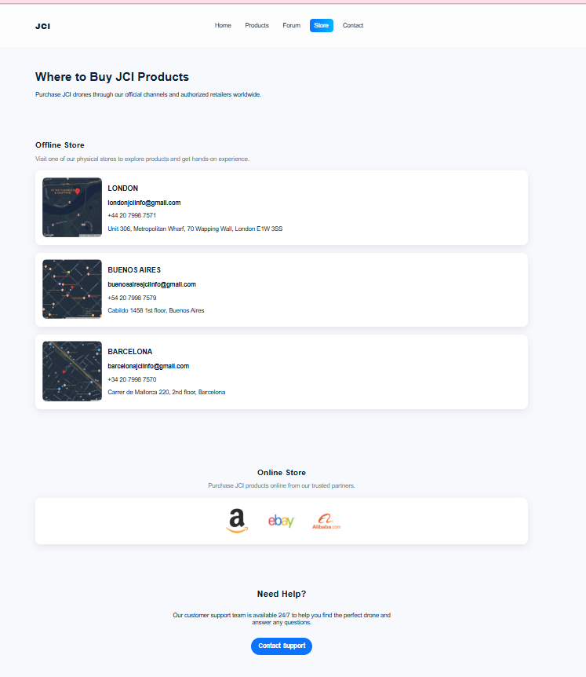
Berisi mengenai informasi toko offline, dan online. Serta ada button contact us, yang jika di tekan akan mendirect ke page contact us

Contact Us
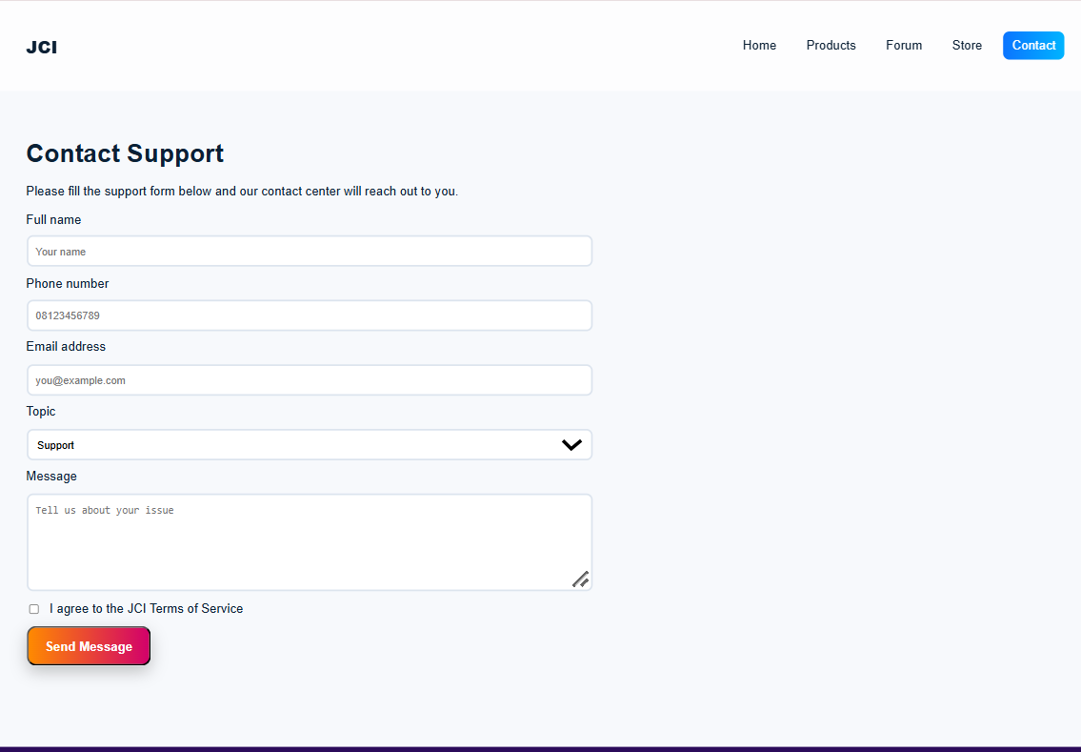
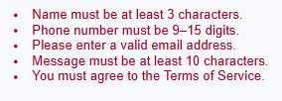
Contact us-> berisi form yang terdiri dari name, email, phone number, topic, massage. Jika inputan tidak sesuai ketentuan maka akan muncul pesan error
Footer
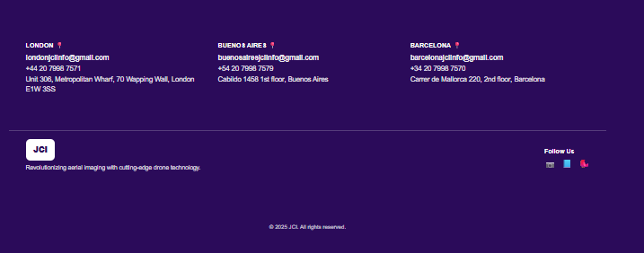
Berisi mengenai informasi singkat mengenai toko offline, dan informasi social media
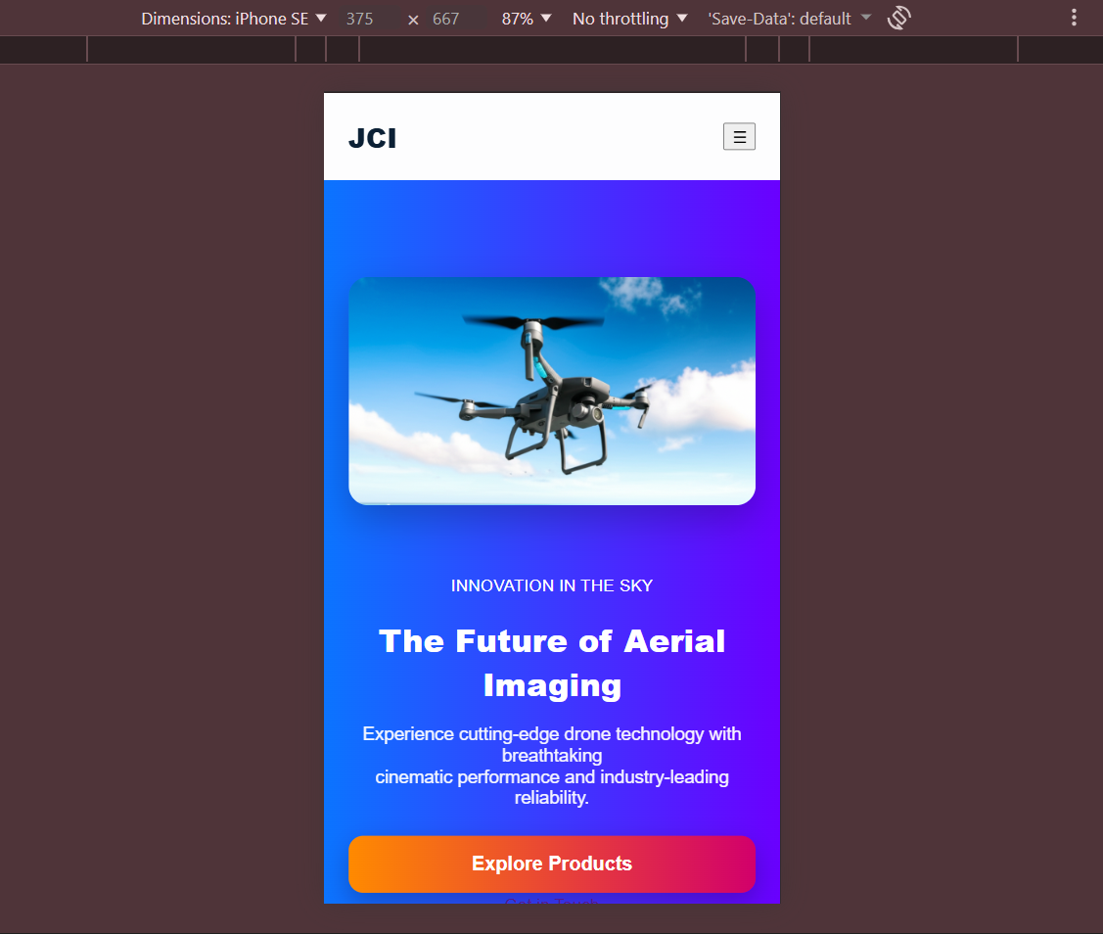
Tampilan di iphone se
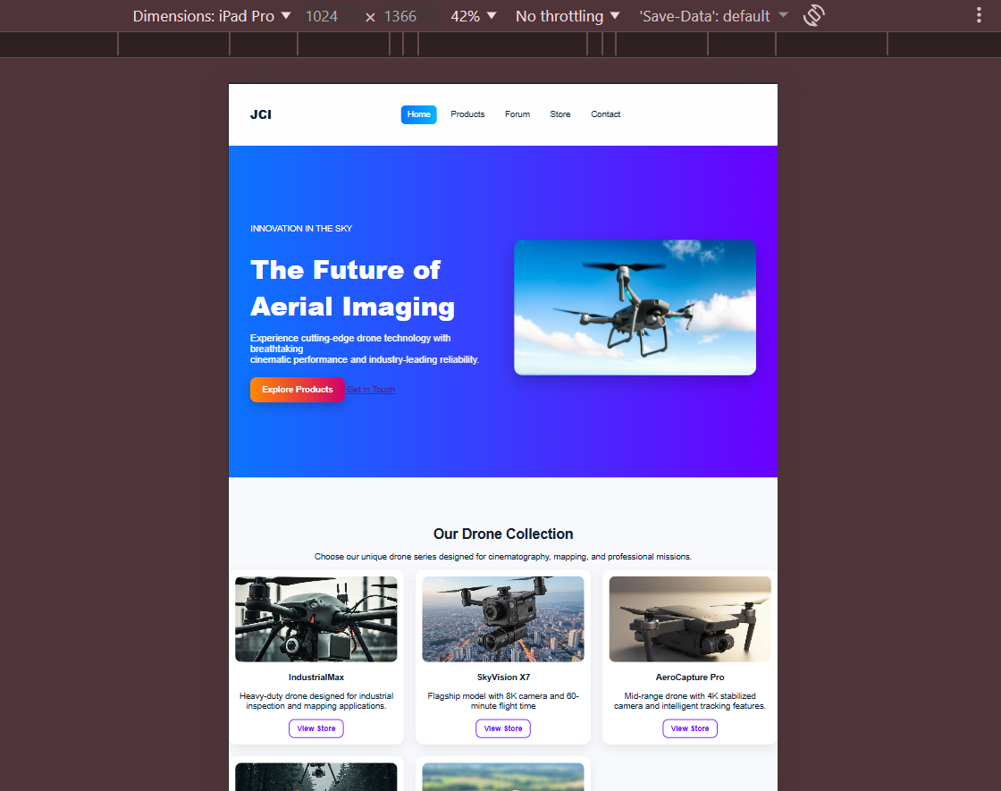
Tampilan di ipad pro
Prototype (figma)
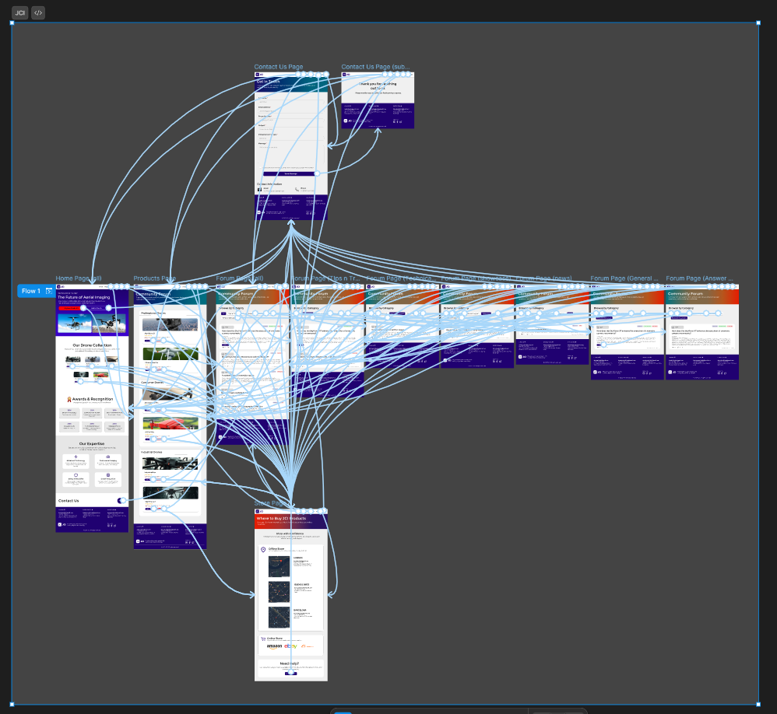
Resource
Gambar drone diambil dari asset figma
Lokasi di buat menggunakan figma
Ebay -> https://commons.wikimedia.org/wiki/File:EBay_logo.svg
Amazon -> http://cleanpng.com/png-logo-amazon-com-brand-flipkart-5797443/
Alibaba -> https://www.pngegg.com/id/png-coxgh

